Республиканский дистанционный методический фестиваль
«Открытый урок истории, обществознания – 2021»

Фамилия, имя, отчество: Петрова Алина Анатольевна
Должность: учитель истории и права
Название учебного заведения: МБОУ «Новобуяновская СОШ» Янтиковского района
Чувашской Республики
Название номинации: «Открытый урок по истории в 5 - 9 классах».

Методическая разработка открытого урока «Эпоха дворцовых переворотов»

Предмет | История России
Класс | 8
Тип урока | Комбинированный
Технология | Урок с использованием ИКТ, метод проблемного обучения
Тема | Эпоха дворцовых переворотов
Цель | Выявить причины дворцовых переворотов в России; познакомить с действующими историческими персонажами эпохи дворцовых переворотов; продолжать формировать умение сравнивать исторические явления; работать с историческими документами
Задачи | - образовательная – развивать способность обучающихся к освоению и применению знаний об эпохе дворцовых переворотов на основе уже имеющихся знаний.  - развивать умение анализировать и оценивать исторические события, умение работать в группе, развивать навыки работы с документами.  - воспитательная – определить свое отношение к событиям 18 века.
Оборудование и материалы | Мультимедийное оборудование, экран (интерактивная доска), дополнительные материалы, портреты
Основные термины, понятия, даты | - 1725 г. — смерть Петра I;  - 1725—1727 гг. — правление Екатерины I;  - 1727—1730 гг. — правление Петра II;  - 1730—1740 гг. — правление Анны Иоанновны;  - 1740 г. — провозглашение императором Ивана Антоновича;  - 1741 г. — низложение Ивана Антоновича и регентши Анны Леопольдовны;  - 1741—1761 гг. — правление Елизаветы Петровны;  - 1761—1762 гг. — царствование Петра III;  - 1762- 1796 гг. — приход к власти Екатерины II.
Планируемый результат

Предметные образовательные результаты  называть события, определяемые историками как дворцовые перевороты, их даты и участников;  объяснять причины и последствия дворцовых переворотов;  объяснять значение понятий дворцовые перевороты, фаворит, кондиции, гвардия |  | Метапредметные умения  Личностные УУД:  - работать в группах;  - устанавливать связь между целью деятельности и ее результатом.  Регулятивные УУД:  - определять и формулировать цель деятельности на уроке;  - составлять план и последовательность действий;  - осуществлять самоконтроль;  Познавательные УУД:  - проводить поиск информации;  - проводить анализ учебного материала;  - строить логические цепочки рассуждений, доказательств.  Коммуникативные УУД:  - уметь работать в паре, распределять обязанности для получения общего результата;
Дидактические задачи этапов урока

Организационный |  | Мотивация к учебной деятельности, включение в учебную деятельность на личностно значимом уровне
Актуализация знаний |  | Соорганизация подготовки и мотивации к изучению материала, необходимого для «открытия нового знания»; выявление затруднения в деятельности каждого обучающегося
Постановка проблемы, введение в тему |  | Создание проблемной ситуации. Обеспечение восприятия, осмысления знаний, связей и отношений в объекте изучения.
Изучение нового материала. Организация самостоятельного изучения Первичное усвоение новых знаний. |  | Организация самостоятельного исследования с целью получения нового знания
Первичный контроль и закрепление пройденного |  | Включение нового знания в систему знаний; повторение и закрепление ранее изученного, создание ситуации успеха для каждого; выявление причин ошибок и их исправление
Рефлексия учебной деятельности. Выставление оценок. |  | Анализ и оценка успешности достижения цели; выявление качества и уровня овладения знаниями. самооценка результатов своей деятельности и всего коллектива

ХОД УРОКА:

Этапы урока | Деятельность учителя |  | Деятельность обучающегося
ОРГАНИЗАЦИОННЫЙ | - Здравствуйте, ребята. Меня зовут Алина Анатольевна. Я сегодня у вас проведу урок истории. Я надеюсь, что мы с вами хорошо поработаем, и наше сотрудничество будет, взаимно приятным и полезным.  Ребята, рабочий момент, у вас на столах лежат все материалы, которые вам понадобятся для урока. Это рабочие листы и вырезки документов.  Сегодня мы с вами поработаем в группах. Для начала определимся, кто у вас будут капитанами команд. |  | Обучающиеся проверяют готовность к уроку.
АКТУАЛИЗАЦИЯ ЗНАНИЙ | - Ребята, обратите внимание на слайд. (слайд 1)  «Тут кротко или строго, Царей не очень много,  Царило много лиц. А более цариц ».  (А. К. Толстой)  - Сегодня, мы с вами разберем весьма интересную тему. Для этого мы с вами посмотрим небольшой видеоролик.  (слайд 2)  - Итак, ребята, что вы увидели в этом коротеньком видеоролике?  - Правильно, Петр I на смертном одре. Складывается не понятная ситуация после его смерти.  - Ребята, если мы хотим окончательно погрузится в эту тему, то давайте обратимся к источнику, мнению Платонова. (слайд 3)  - Как вы считаете, Платонов пишет о том времени, которое мы изучаем? Если мы с вами обратимся к прошлым событиям истории, то о чем еще мог бы написать Платонов, о каком событии, которое вы уже разбирали в 7 классе.  - Как вы считаете, когда подобная ситуация уже происходила в России?  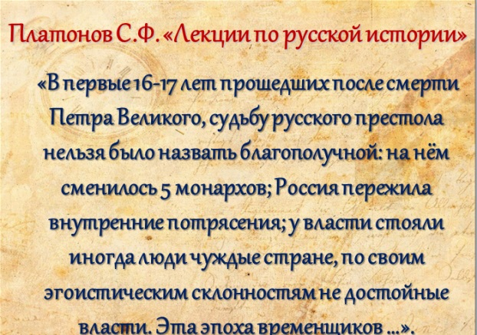  - Да, смутное время. Конечно, смутное время нельзя сравнивать с нашей темой, но суть будет примерно та же. |  | 1) Просмотр эпизода из фильма «Тайна дворцовых переворотов».  2) Обучающиеся отвечают на вопросы учителя, высказывая свое мнение:  - Смерть Петра I;  - Обсуждение вопроса, кто станет царем после смерти императора Петра I.  3) Читают исторический источник, знакомятся мнением С.Ф. Платонова.  4) Обучающиеся отвечают на вопросы учителя, высказывая свое мнение:  - Смутное время. Смута
ПОСТАНОВКА ПРОБЛЕМЫ. ВВЕДЕНИЕ В ТЕМУ | - Итак, наша основная задача сегодня ответить на вопрос:  (слайд 4)  1) Что произошло с Россией после смерти Петра I.  2) Что вы хотели бы узнать об этом времени?  - Основной вопрос нашего урока «Почему так легко и быстро за такой сравнительно короткий промежуток времени сменилось столько правителей?» и будет проблемой нашего урока. (слайд 5)  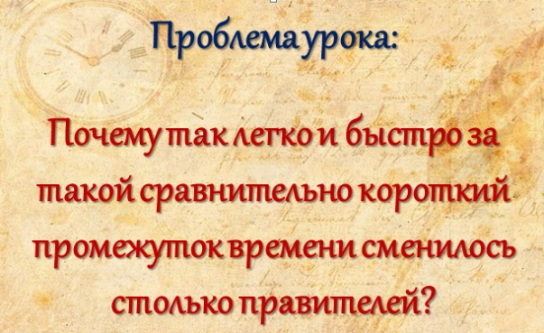  - Я вам предлагаю ознакомиться критериями оценки. По этим критериям вы сами себя оцените в конце урока. (слайд 6)  - Итак, критерии понятны, вопросы понятны. Для того, чтобы ответить на эти вопросы, мы должны решить несколько задач.  - Итак, первая задача. Отгадайте, что здесь написано? (слайд 7)  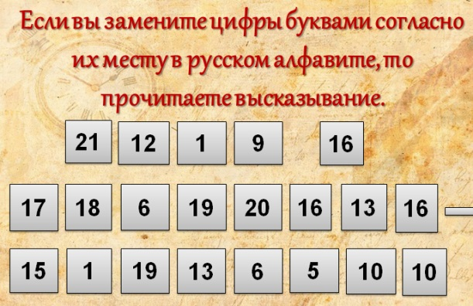  - Правильно, указ о престолонаследии. В 1722 году Петр I издает указ о престолонаследии. |  | 1) Ответы обучающихся:  - Кто будет править после Петра? - Какие изменения произошли в экономике страны после смерти Петра?  2) Читают проблему урока на экране.  3) Обучающиеся ознакамливаются с критериями оценки.  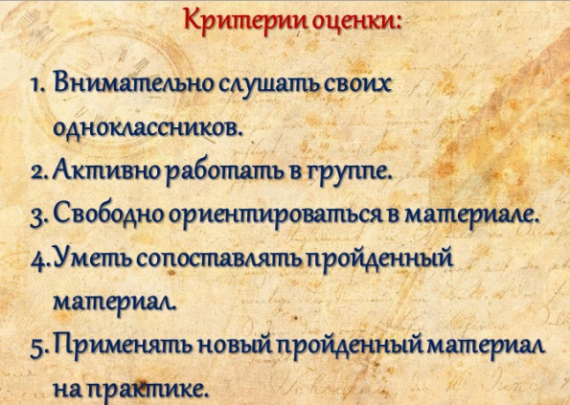  4) Ответы обучающихся:  - Указ о престолонаследии.
ИЗУЧЕНИЕ НОВОГО МАТЕРИАЛА.  ОРГАНИЗАЦИЯ САМОСТОЯТЕЛЬНОГО ИССЛЕДОВАНИЯ | (слайд 8)  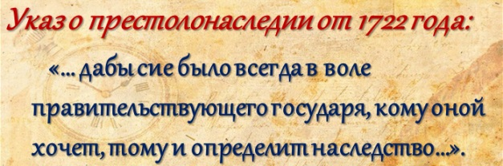  - Ответьте на вопросы.  1) В чем суть этого документа?  2) Что изменилось в престолонаследии?  - Верно, теперь монарх сам назначает себе приемника. Человек упомянутый в завещании становится монархом.  - Ребята, сейчас выполним следующее задание. Основная ваша задача –внимательно смотреть на слайды и попытаться запомнить то, что появится на экране. (слайды 9-15)  - Итак, Екатерина I, Петр II, Анна Иоанновна, Иван VI, Елизавета Петровна, Петр III, Екатерина II.  (Еще раз перечисляет имена императоров).  - Семь императоров. Теперь записываем все, что вы запомнили.  - Ребята, снова внимание на экран, просто запоминаем даты.  (слайд 16)  - Запомнили, записываем в тетрадь.  - Молодцы, закончили писать. Капитаны поднимите руки. У вас самая ответственная задача, вы должны сорганизовать вашу группу. После того, как выполните задание, вы должны будете выступить и представить сделанные выводы.  - Следующее задание: изучить, анализировать предложенные документы и заполнить таблицу.  (слайд 17)  - На работу отводится не более 5 минут. |  | 1) Ответы обучающихся:  - Престол передавался не от отца к сыну, как это было раньше, а тому кому завещает престол император.  2) Обучающиеся смотрят на экран.  3) Обучающиеся записывают в тетрадь.  4) Обучающиеся изучают документы, исторические источники, заполняют таблицу.
  Правитель | Хронологические рамки правления | Родство с Петром Великим | Как пришел к власти | На кого опирался?
ПЕРВИЧНЫЙ КОНТРОЛЬ И ЗАКРЕПЛЕНИЕ ПРОЙДЕННОГО | - Внимание ребята, время истекло.  - Итак, 1 группа, ответьте на вопрос:  Кто изображена на слайде? (слайд 18)  - Правильно, 2 группа рассказывает про Екатерину I. Слово капитану группы.  - Правильно, Екатерина I приходит к власти законным путем? (не совсем).  - 2 группа, кто изображен на слайде?  (слайд 19)  - Верно, Петр 2. 3 группа рассказывает про Петра II.  - Что произошло с Меньшиковым в годы правления Петра II? (Его арестовали, выслали из Петербурга).  - 3 группа, кто изображена на слайде?  (слайд 20)  - Слово капитану 4 группы, вам предстоит рассказывать про Анну Иоанновну.  - Хорошо, 4 группа, кто на экране.  (слайд 21)  - Верно, Иван VI. 1 группа рассказывает про Ивана VI.  - Молодцы, спасибо. Еще один вопрос на засыпку, 1 группа кто на слайде.  (слайд 22)  - 2 группа, вам слово. Рассказываем про Елизавету Петровну.  - Итак, 2 группа, внимание на экран, кто изображен на слайде?  (слайд 23)  - Петр III. 3 группа рассказывает про Петра III.  - Правильно, не было ни какой опоры в государстве, наверняка по этой причине он правил не так долго.  - И последнее, кого мы видим на слайде. 3 группа, кто это?  (слайд 24)  - Верно. 4 группа рассказывает про Екатерину II.  - Как она вообще оказалась в России? Женой какого императора она была? (Женой Петра III). | 1) Выступление групп:  - 1 группа: Екатерина I  - 2 группа: Екатерина I правила с 1725 по 1727 гг. После смерти Петра I не было решено, кто займет императорский трон, т.к. не было завещания. Но Екатерину поддерживал Меньшиков и гвардия.  Была женой Петра I  - 2 группа: Петр II  - 3 группа: Петр II вступил на престол в 1727 году, правил до 1730 года. Вступил на престол по завещанию Екатерины I, опирался на князей Долгоруких и Остермана. Петру I приходился внуком  - 3 группа: Анна Иоанновна  - 4 группа: Анна Иоанновна Петру I приходилась племянницей. Правила с 1730 по 1740 годы. В результате дворцового переворота при поддержке гвардии приходит к власти.  - 4 группа: Иван VI Антонович.  - 1 группа: Иван VI правил всего один год- с 1740 по 1741 годы. Петру 1 новый император приходился внучатым племянником. Он вступил на престол по завещанию Анны Иоанновны. Опирался на Остермана и Миниха  - 1 группа: Елизавета Петровна  - 2 группа: Елизавета Петровна правила в 1741- 1761 годах. Она совершила дворцовый переворот при помощи гвардейских офицеров и провозгласила себя императрицей. Она была дочерью Петра I. Опиралась на офицеров Преображенского полка, князей Разумовских, Шувалова.  - 2 группа: Петр III.  - 3 группа: Петр III стал императором после смерти Елизаветы Петровны, по завещанию. Он стал законным императором. Правил в 1761- 1762 годах. Являлся внуком Петра I. У него не было ни какой опоры  - 3группа: Екатерина II.  - 4 группа: Екатерина II правила с 1762 по 1796 годы. Родства с Петром 1 у нее не было. Опиралась князей Орловых и Разумовского.
 | - Итак, ребята, мы с вами изучили достаточно серьёзный материал, достаточно большой, масштабный. Ребята, используя полученные знания, попробуйте ответить на достаточно простой вопрос: Какими существительными мы можем охарактеризовать это время?  - Любая ассоциация, которая у вас возникает с этим временем, любое слово.  - Ну, давайте посмотрим, еще какие варианты могут быть здесь: восстание, революция, смута, переворот, выступление, бунт.  (слайд 25)  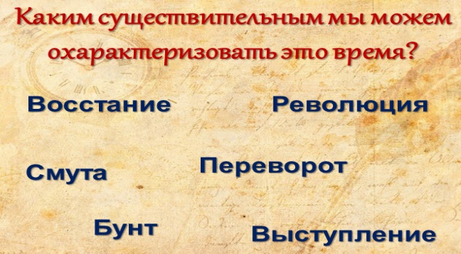  Как вы думаете, какое из предложенных существительных наиболее точно подходит к этому периоду? Революция или переворот?  - Почему революция, как вы считаете?  - А те, которые считают переворот, какова ваша доказательная база? Почему переворот?  - Кто- то сказал революция, что предполагает революция. То есть, что должно идти после революции?  - Правильно, в государстве должны, были произойти какие то коренные изменения. А эти изменения произошли в самом государстве? (Нет). Менялись только императоры, приходил то один, то другой. Это чехарда продолжалась достаточно долгое время.  - И действительно, наиболее подходящим словом здесь будет - переворот.  - Какой переворот? (слайд 26)  - Верно, дворцовый переворот.  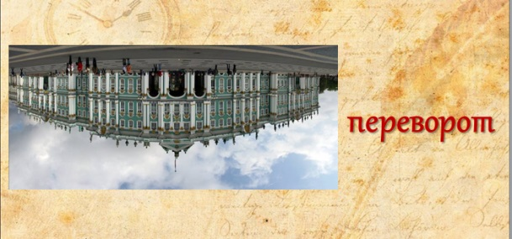 |  | 2) Ответы обучающихся:  - Неопределенность, беспокойность, переменчивость, переворот.  3) Ответы обучающихся:  - Революция.  - Проводились аресты, ссылки.  4) Неоднозначные варианты ответов учащихся:  - Переворот, революция.  5) Ответы обучающихся:  - Трон передавался то одному, то другому; на троне особо никто не задерживался; смена власти.  - Коренные изменения.  6) Ответы обучающихся:  - Дворцовый
 | - Итак, мы с вами сегодня изучили тему «Эпоха дворцовых переворотов».  (слайд 27)  - Теперь возвращаемся главному нашему вопросу: «Почему так легко и быстро за такой сравнительно короткий промежуток времени сменилось столько правителей?». (слайд 28)  - Как вы считаете? А почему так быстро, так легко люди приходили к власти?  - Кто боролся между собой во времена этих переворотов? (Дворяне).  - Правильно, дворяне. А при этом какие дворяне? (Близкие к правителям, к трону, ко двору)  - Ради чего была это борьба? (Ради власти и денег)  - Верно, борьба шла ради власти и богатства, ради своей выгоды.  - Итак, как вы считаете, что такое дворцовые перевороты?  - Абсолютно верно, быстро и легко сменялись правители. Когда начались дворцовые перевороты и когда они закончились?  - Правильно, период дворцовых переворотов- 1725- 1762  - И какой вывод, мы можем сделать? (слайд 29)  - В целом дворцовые перевороты в истории России- период с 1725 по 1762 гг.,  который сопровождался частой сменой власти монархов, при содействии дворцовых группировок и гвардии ради своей выгоды.  - Ребята, давайте сейчас мы с вами попробуем все это повторить.  (слайд 30)  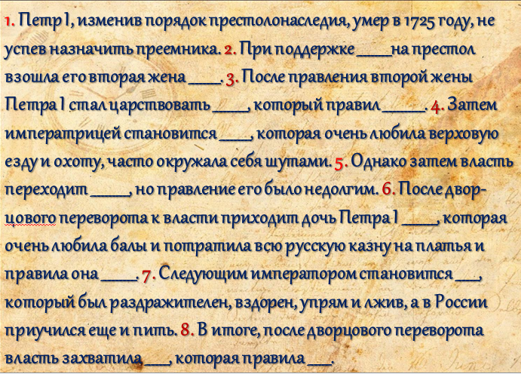  - Молодцы, вы справились с заданием. |  | 7) Ответы обучающихся:  - Все хотели на трон; претендентов на трон было много; все наследники Петра хотели править…  - У них у всех были какие то возможности, ресурсы, чтобы стать правителем; поддержка со стороны гвардии  - Частая быстрая смена правителей при поддержке гвардии.  Обучающиеся зачитывают вывод с экрана.  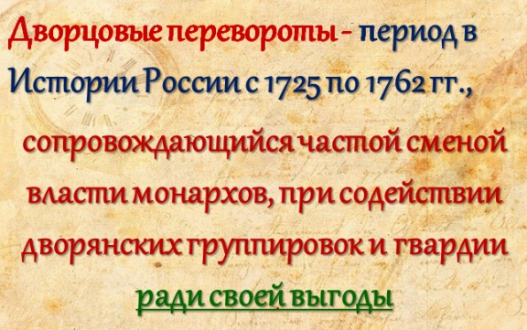  8) Обучающиеся выполняют задание «Вставить пропуски в текст».  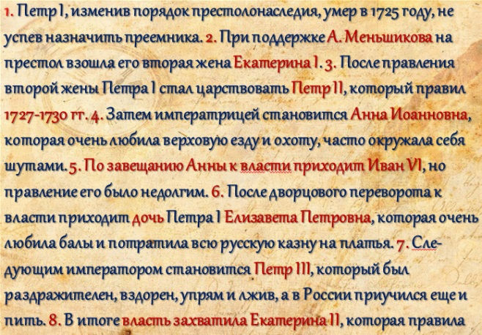  (слайд 31)  13) Обучающиеся отвечают на вопросы.
РЕФЛЕКСИЯ. ВЫСТАВЛЕНИЕ ОЦЕНОК | - Посмотрим еще раз внимательно на критерии оценки. (слайд 32)  - Ребята, поднимите вот так - о, Кей, те, которые поставили бы себе «4» за работу на уроке.  - А теперь поднимите руки те, которые поставили бы себе оценку «5».      - Молодцы, ребята. Вы сегодня все заработали хорошие оценки.  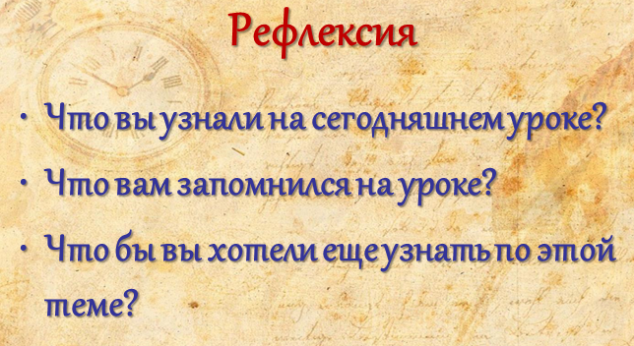 (слайд 33)  - Я вас от всей души благодарю за хорошую, замечательную работу? Похлопаем!  - Урок окончен. Всем спасибо!  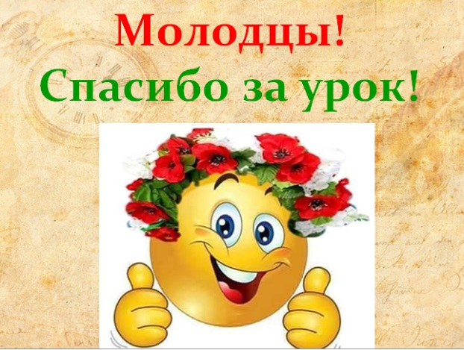 (слайд 34) |  | Обучающиеся оценивают свою работу на уроке.

